ПОСТАНОВЛЕНИЕ АДМИНИСТРАЦИИ ГОРОДА

№ 929 от 11.02.2014

Об утверждении границ

прилегающих территорий

к некоторым организациям,

на которых не допускается

розничная продажа алкогольной

продукции

В соответствии с Федеральным законом от 22.11.1995 № 171-ФЗ «О государственном регулировании производства и оборота этилового спирта, алкогольной и спиртосодержащей продукции и об ограничении потребления (распития) алкогольной продукции» (с изменениями от 02.11.2013), Постановлением Правительства Российской Федерации от 27.12.2012 № 1425 «Об определении органами государственной власти субъектов Российской Федерации мест массового скопления граждан и мест нахождения источников повышенной опасности, в которых не допускается розничная продажа алкогольной продукции, а также определении органами местного самоуправ-ления границ прилегающих к некоторым организациям и объектам территорий, на которых не допускается розничная продажа алкогольной продукции», решением Думы города от 28.05.2013 № 333-V ДГ «Об определении способа расчета расстояний от некоторых организаций и (или) объектов до границ прилегающих к ним территорий, на которых не допускается розничная продажа алкогольной продукции» (с изменениями от 03.12.2013 № 441-V ДГ):
1. Утвердить границы прилегающих территорий, на которых не допус-кается розничная продажа алкогольной продукции, к следующим организа-циям:
- бюджетное учреждение Ханты-Мансийского автономного округа – Югры «Сургутская окружная клиническая больница», расположенное по адресу: город Сургут, улица Энергетиков, 20, здание терапевтического корпуса, согласно приложению 1;

- бюджетное учреждение Ханты-Мансийского автономного округа – Югры «Сургутская окружная клиническая больница» в здании государственного образовательного учреждения высшего профессионального образования Ханты-Мансийского автономного округа – Югры «Сургутский государст-венный педагогический университет», расположенное по адресу: город Сургут, улица 50 лет ВЛКСМ, 10/2, согласно приложению 2;
- бюджетное учреждение Ханты-Мансийского автономного округа – Югры «Сургутская окружная клиническая больница» в здании государственного бюджетного образовательного учреждения высшего профессионального образования «Сургутский государственный университет», расположенное по адресу: город Сургут, проспект Ленина, дом 1, согласно приложению 3;
- бюджетное учреждение Ханты-Мансийского автономного округа – Югры «Сургутская окружная клиническая больница» в здании Сургутского колледжа русской культуры им. А.С. Знаменского, расположенное по адресу: город Сургут, улица Энергетиков, дом 49/1, согласно приложению 4;
- бюджетное учреждение Ханты-Мансийского автономного округа – Югры «Сургутская окружная клиническая больница» в здании закрытого акционер-ного общества «Автотранспортное предприятие», расположенное по адресу: город Сургут, Нижневартовское шоссе, 7, согласно приложению 5.
2. Управлению информационной политики опубликовать настоящее постановление в средствах массовой информации и разместить на официальном интернет-сайте Администрации города.
3. Контроль за выполнением постановления возложить на заместителя главы Администрации города Сафиоллина А.М.

Глава города Д.В. Попов

Приложение 1
к постановлению
Администрации города
от ___________ № ________

Схема
границ прилегающей территории к бюджетному учреждению
Ханты-Мансийского автономного округа – Югры
«Сургутская окружная клиническая больница»,
улица Энергетиков, 20

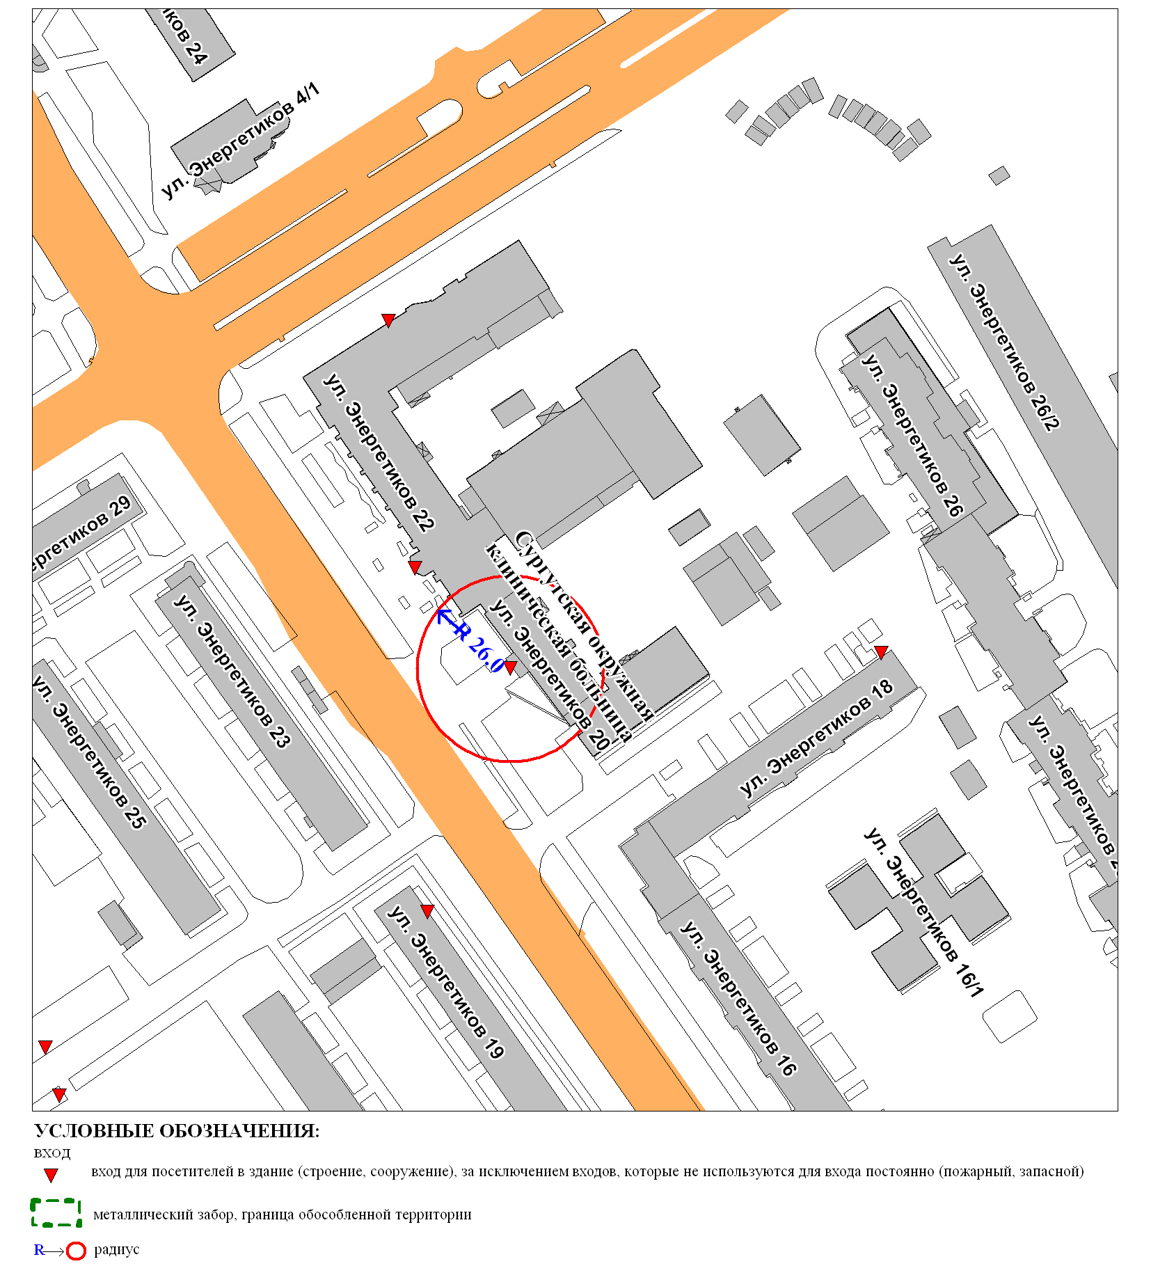
Приложение 2
к постановлению
Администрации города
от ____________ № _______

Схема
границ прилегающей территории к бюджетному учреждению
Ханты-Мансийского автономного округа – Югры «Сургутская окружная
клиническая больница» в здании государственного образовательного
учреждения высшего профессионального образования Ханты-Мансийского
автономного округа – Югры «Сургутский
государственный педагогический университет»,
улица 50 лет ВЛКСМ, 10/2

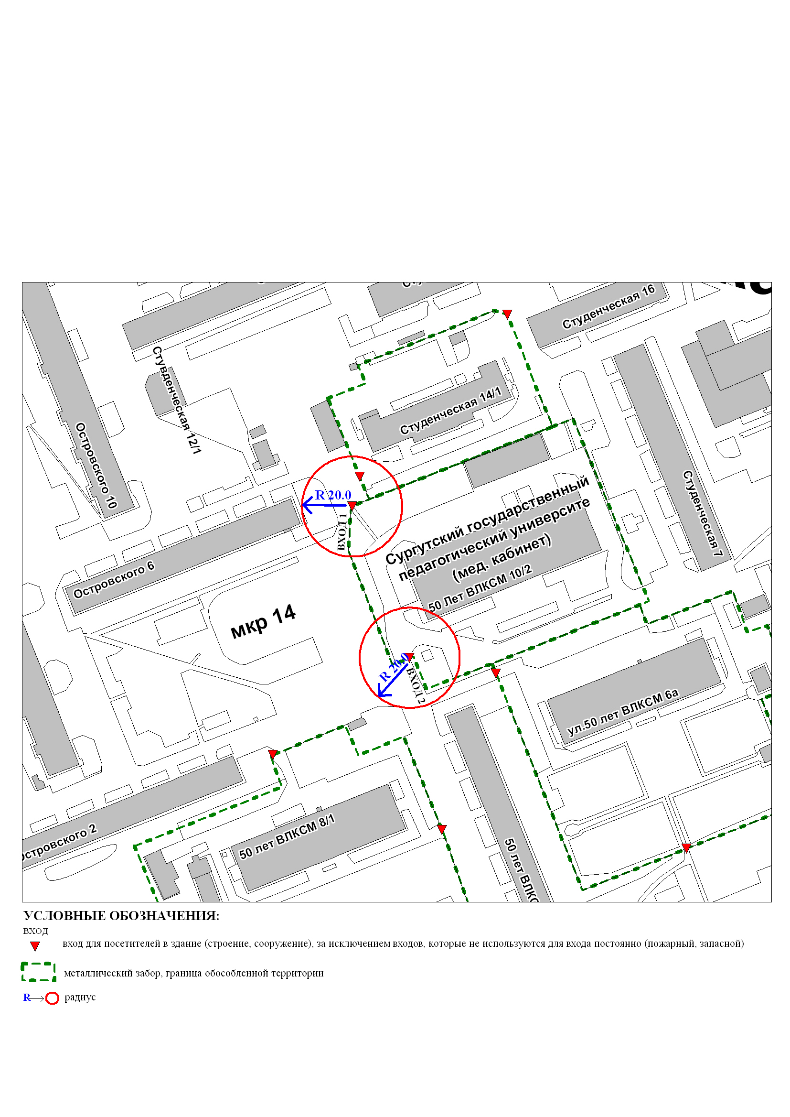

Приложение 3
к постановлению
Администрации города
от ____________ № _______

Схема
границ прилегающей территории к бюджетному учреждению
Ханты-Мансийского автономного округа – Югры «Сургутская окружная
клиническая больница» в здании государственного бюджетного
образовательного учреждения высшего профессионального образования
«Сургутский государственный университет Ханты-Мансийского
автономного округа – Югры»,
проспект Ленина, дом 1

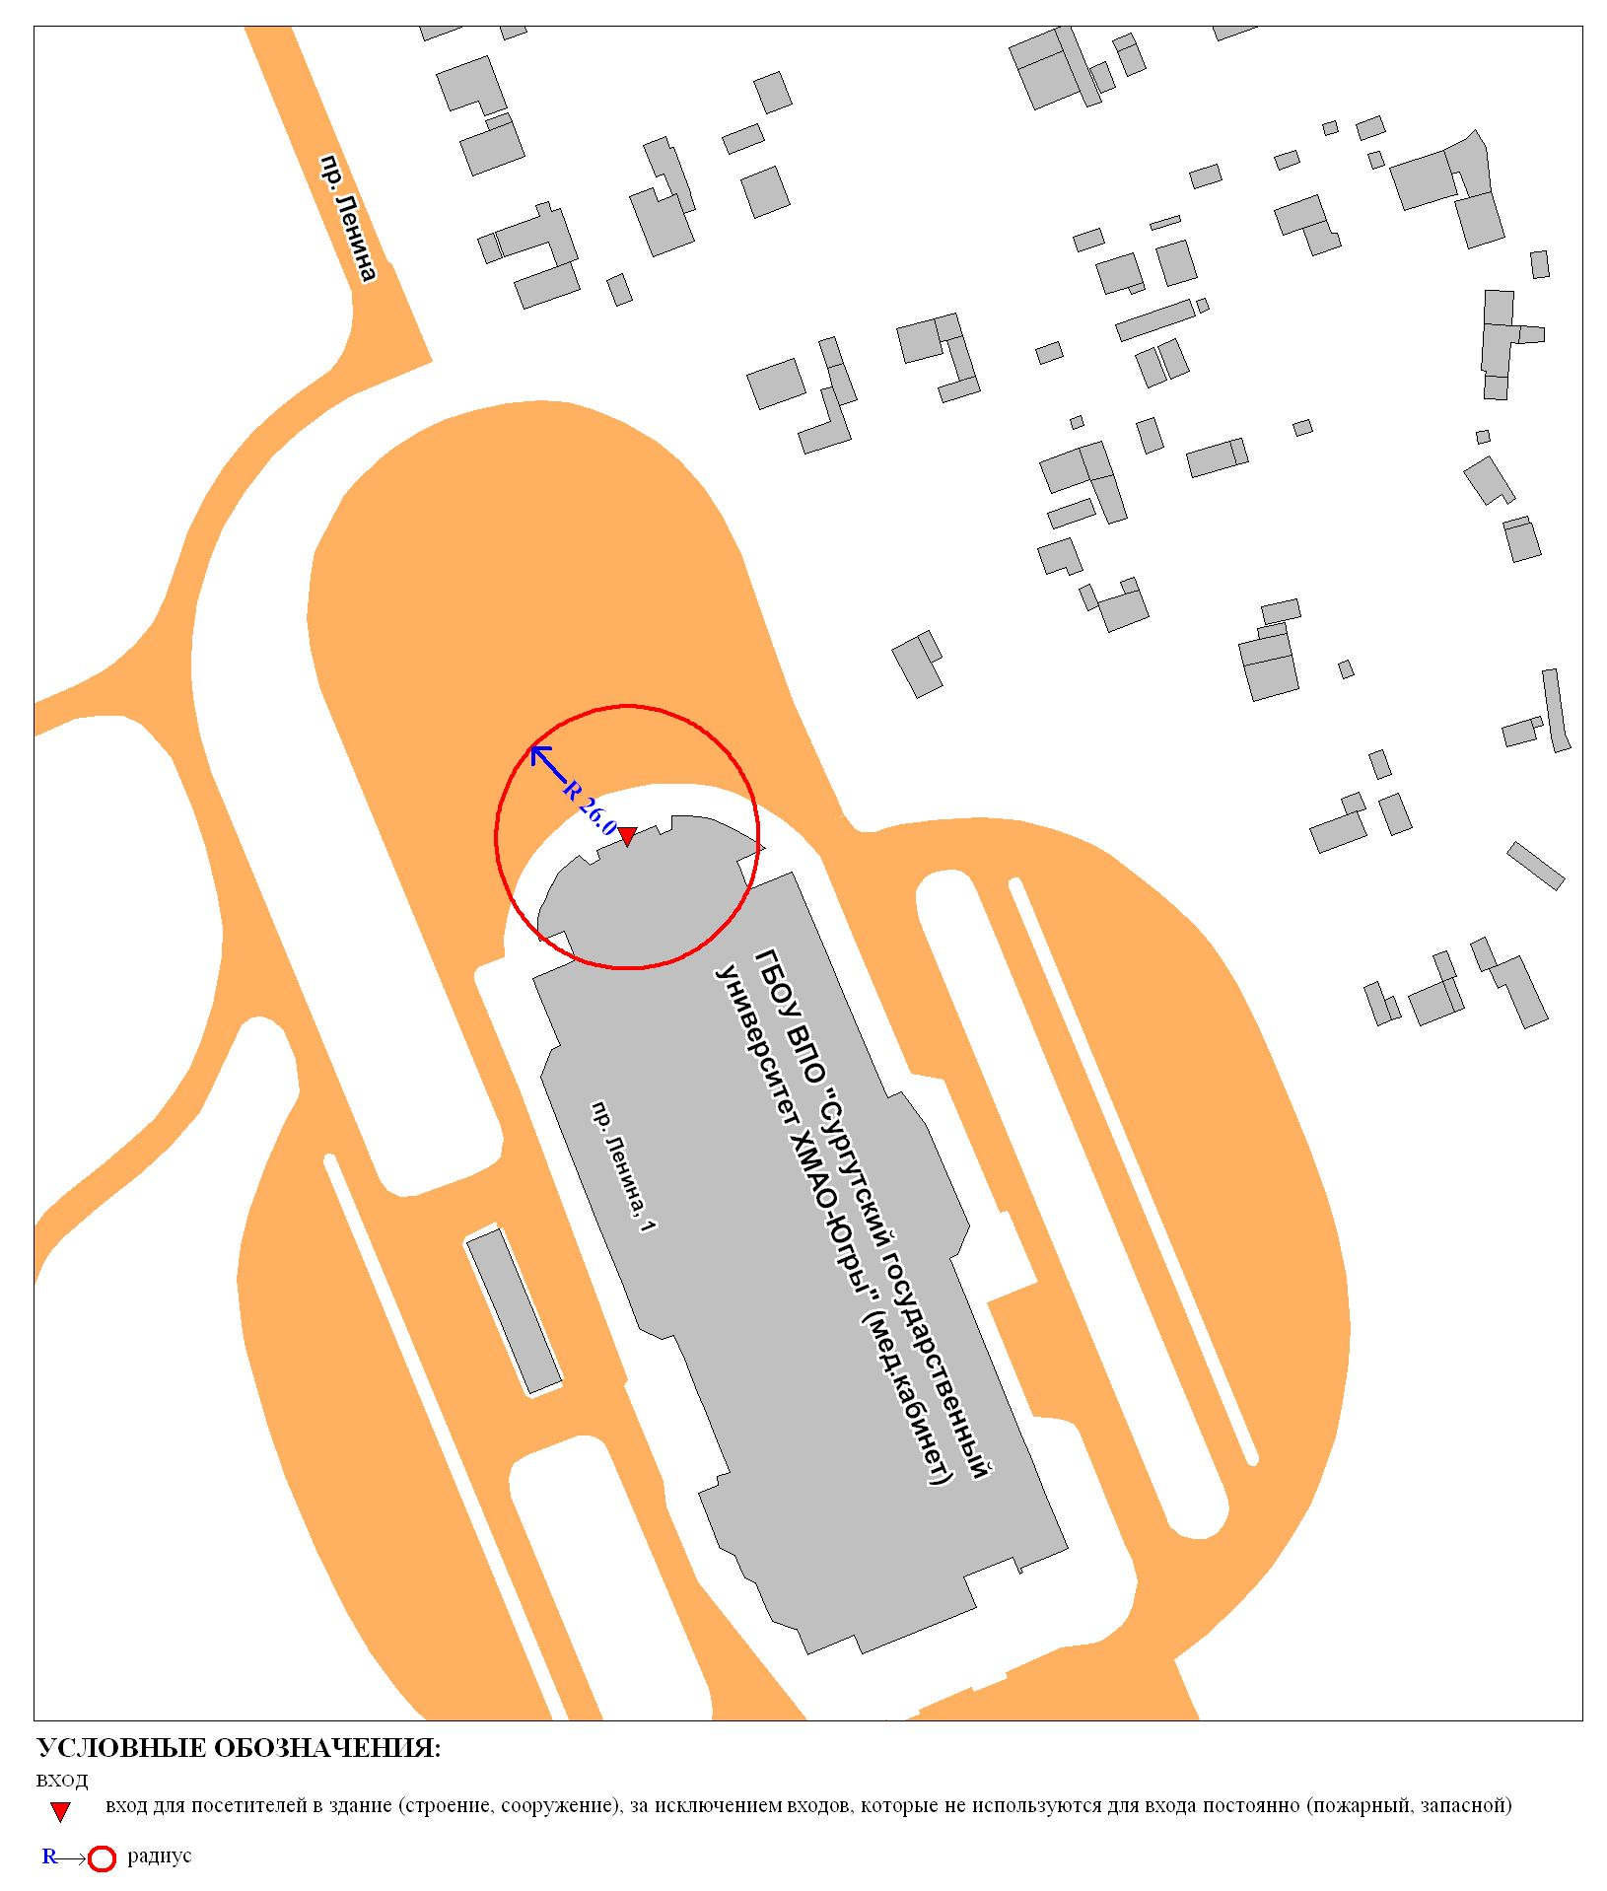

Приложение 4
к постановлению
Администрации города
от ____________ № _______

Схема
границ прилегающей территории к бюджетному учреждению
Ханты-Мансийского автономного округа – Югры «Сургутская окружная
клиническая больница» в здании Сургутского колледжа русской культуры
им. А.С. Знаменского,
улица Энергетиков, дом 49/1

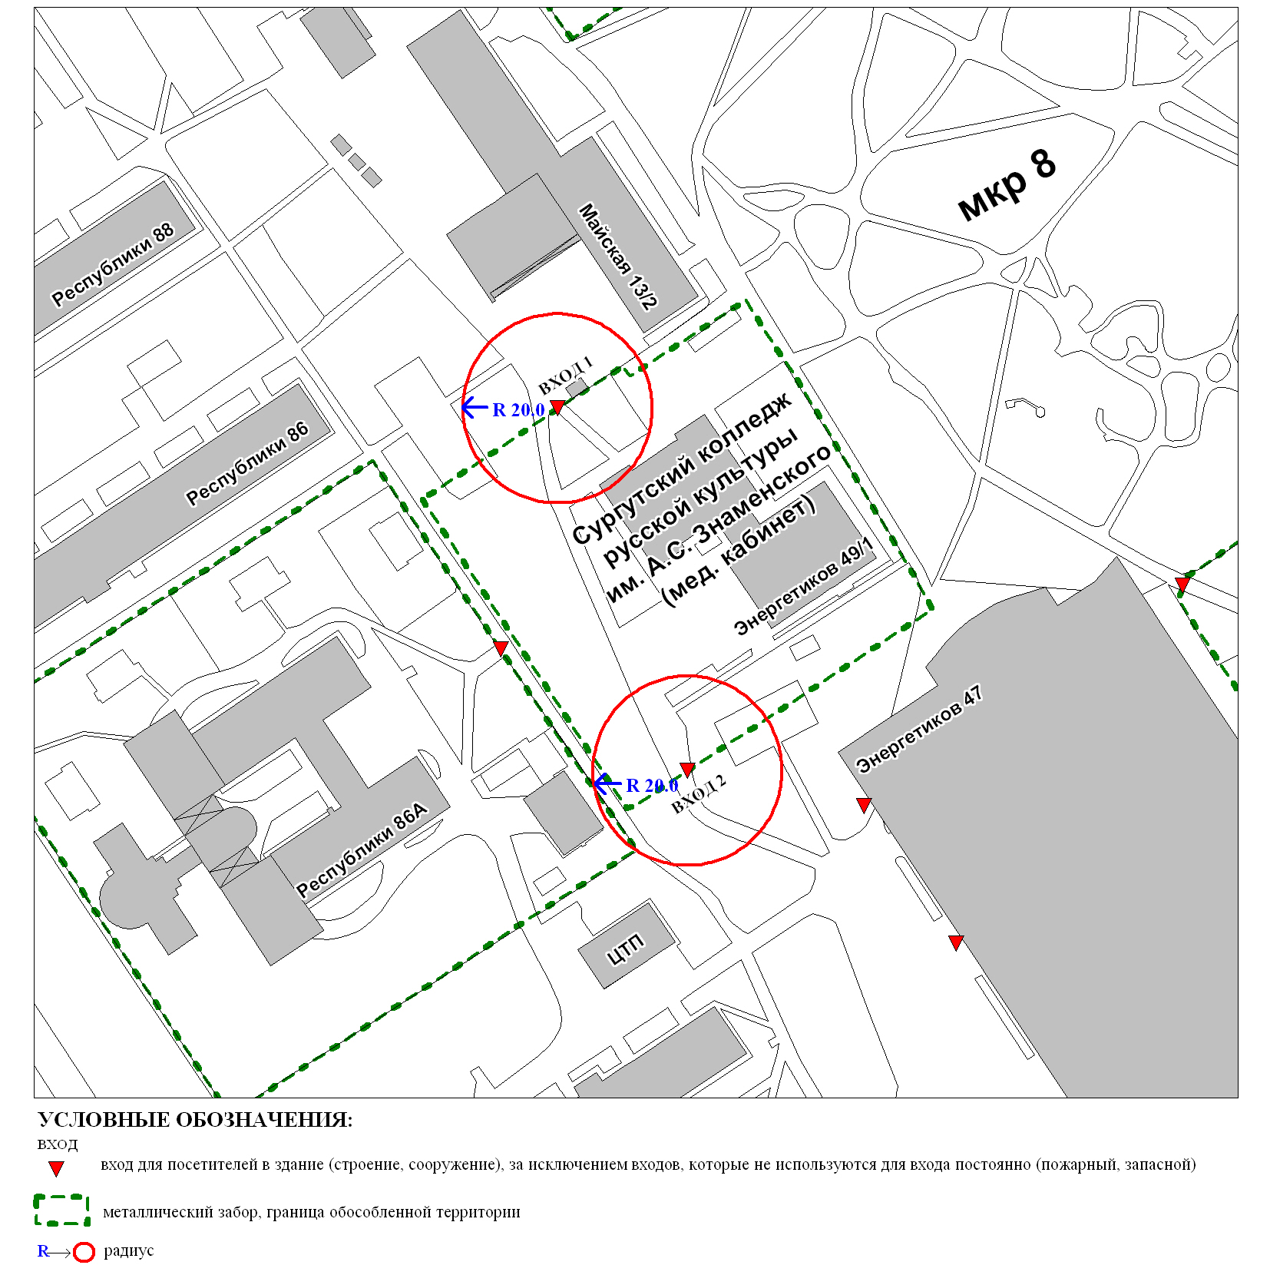

Приложение 5
к постановлению
Администрации города
от ____________ № _______

Схема
границ прилегающей территории к бюджетному учреждению
Ханты-Мансийского автономного округа – Югры «Сургутская окружная
клиническая больница» в здании закрытого акционерного общества
«Автотранспортное предприятие»,
Нижневартовское шоссе, 7

